

Visita Guidata per Famiglie al Museo Archeologico

Sù e Giù alla scoperta della Milano Romana dalle Domus sotterranee fino in cima alla Torre del Circo

16 maggio 2026

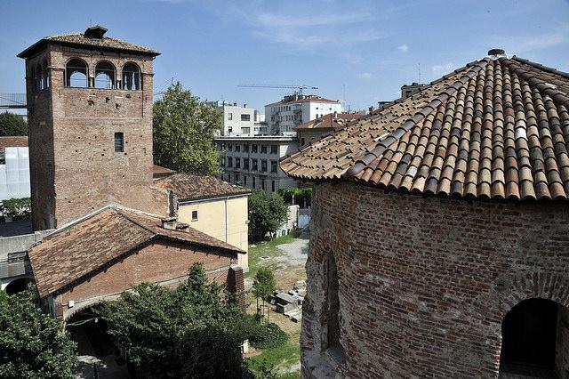

Un viaggio nel tempo ci permetterà di scoprire la Milano Romana, passeggiando sù e giù dai sotterranei ai chiostri del Museo Archeologico fino in cima alla torre del Circo Romano.
Sarà l’occasione per scoprire l’affascinante stratificazione di Milano dall’epoca romana ai giorni nostri: partiremo dal primo chiostro del museo, un tempo Monastero Maggiore, legato alla Rinascimentale chiesa di San Maurizio, per scoprire le tracce “nascoste” delle antiche mura difensive della Milano romana.
Scenderemo poi nei sotterranei per ammirare le “domus”, le antiche case romane ricche di mosaici e potremo anche salire su una passerella per ammirarli dall’alto.
Risaliremo poi al pian terreno dove potremo ammirare la ricostruzione della Milano Romana con un grande plastico che ci permetterà di scoprire lo splendore dei monumenti dell’antica Mediolanum tra strade, palazzi, grandiose terme, l’arena per i combattimenti e il circo per la corsa delle bighe.
Infine potremo salire sull’antica Torre del Circo Romana, restaurata negli ultimi anni e aperta al pubblico, per ammirare il cuore della Milano Imperiale tra l'antico Palazzo Imperiale, le mura difensive di Mediolanum, ancora ben conservate tra i palazzi moderni, e l’unica torre di avvistamento romana ancora esistente e riconoscibile tra i palazzi della Milano moderna.

PROGRAMMA
Ritrovo ore 11.00 inizio visita ore 11.15. Si raccomanda la puntualità.
Luogo di ritrovo: all’ingresso del Museo Archeologico, corso Magenta, 15.

QUOTA DI PARTECIPAZIONE

- 20 euro a persona
- 18 euro per over 65, ragazzi tra 18 e i 25 anni;
- 15 euro per minori di 18 anni, per tessera Abbonamento Musei Lombardia;

E’ fondamentale segnalare eventuali riduzioni all’atto dell’iscrizione

La quota comprende:
- Ingresso al museo archeologico con salita alla Torre del Circo ; NOTA IMPORTANTE: la Torre del Circo presenta 110 gradini di larghezza limitata: la percorreremo lentamente, con una sosta per spiegazioni.
- Visita guidata
- Prenotazione e pagamento dei biglietti d’ingresso
- Sistema di microfonaggio (al raggiungimento del quorum minimo)

